INCLUDEPICTURE "G:\\4，康夏涛\\AppData\\Application Data\\Tencent\\Users\\605510097\\QQ\\WinTemp\\RichOle\\5PCBQSYXN(D9_Q(9OW[933Q.jpg" \* MERGEFORMATINET INCLUDEPICTURE "C:\\Users\\Administrator\\AppData\\Application Data\\Tencent\\Users\\605510097\\QQ\\WinTemp\\RichOle\\5PCBQSYXN(D9_Q(9OW[933Q.jpg" \* MERGEFORMATINET INCLUDEPICTURE "G:\\4，康夏涛\\AppData\\Application Data\\Tencent\\Users\\605510097\\QQ\\WinTemp\\RichOle\\5PCBQSYXN(D9_Q(9OW[933Q.jpg" \* MERGEFORMATINET 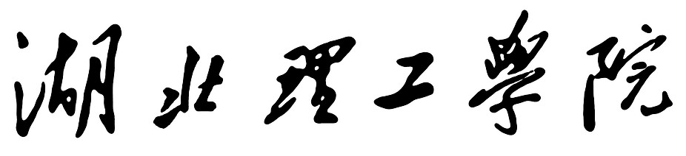

电气与电子信息工程学院

《 单片机课程设计报告》

课设名称： 单片机课程设计
专业名称： 电子信息工程
班 级： 电子信息工程技术2015（1）班
学 号： 201530230123
姓 名： 符友
指导教师： 李玉平、黄磊
课设时间： 2017-05-29 － 2017-06-9
课设地点： K2-407
目录

1 系统方案 3
1.1 总体方案设计 3
1.2 设计方案论证 4
1.2.1 主控芯片 4
1.2.2 电机模块 5
1.2.3 电机驱动模块 6
1.2.4 传感器模块 6
1.2.5 无线控制 7
2 理论分析 7
2.1 微型飞行器动力分析 7
2.2 飞行姿态控制分析 8
2.3 远程遥控分析 8
3 电路与程序设计 9
3.1 电路设计 9
3.1.1 主控芯片 9
3.1.2 驱动电路 10
3.2 程序流程图 11
4 测试方案与结果 12
4.1 飞行器起飞动力测试 12
4.2 遥控器通信测试 13
4.3 PID平衡测试 14
5 总结 14
参考文献 15

微型多功能四轴飞行器

摘要：本系统由四轴空中飞行器和地面无线遥控两部分组成。其中四轴空中飞行器由STM32F103C8T6芯片为控制处理核心，MPU6050六轴姿态传感器来获取飞行器3D姿态，NRF24L01无线模块为遥控器命令接收端，使用PID控制四个空心杯电机；地面无线遥控平台以STM32F103C8T6芯片为控制核心，带OLED显示屏，外加NRF24L01无线通信模块，按键控制部分以及模拟摇杆控制。

关键词:STM32F103、MPU6050、NRF24L01、空心杯、四轴飞行器、摇杆无线遥控。

Abstract: This system consists of four axis air vehicle and ground wireless remote control of two parts.Four axis air vehicle handled by STM32F103C8T6 chip as control core, MPU6050 six axis attitude sensor for vehicle, 3 d pose NRF24L01 wireless module for the remote control command to the receiver, using four hollow cup motor PID control;The wireless remote control platform with the STM32F103C8T6 chip as the core, take the OLED display, plus NRF24L01 wireless communication module, button control part and analog joystick control.

Keywords: STM32F103, MPU6050, NRF24L01, hollow glass, four axis aircraft, rocker wireless remote control.

1 系统方案

1.1 总体方案设计
本系统以STM32F103C8T6为控制核心，由MPU6050获取飞行器空中姿态，使用单环PID算法控制四个空心杯电机，进而控制飞行器姿态，NRF24L01无线作为遥控器命令接收并执行，完成对飞行器的智能控制。
系统在开机后会进行初始化，首先检查MPU6050陀螺仪和NRF24L01无线模块是否在位，并检查其工作是否正常，正常则读取陀螺仪数据作为基准值，无线则搜索遥控器信号并等待连接；遥控器打开后同样进行初始化，并和飞行器建立连接。
飞行器和遥控器建立连接后，根据遥控器命令，进行起飞降落，前后左右以及自旋等基本飞行，进一步完成其他空中动作。
系统整体框图如图1所示。

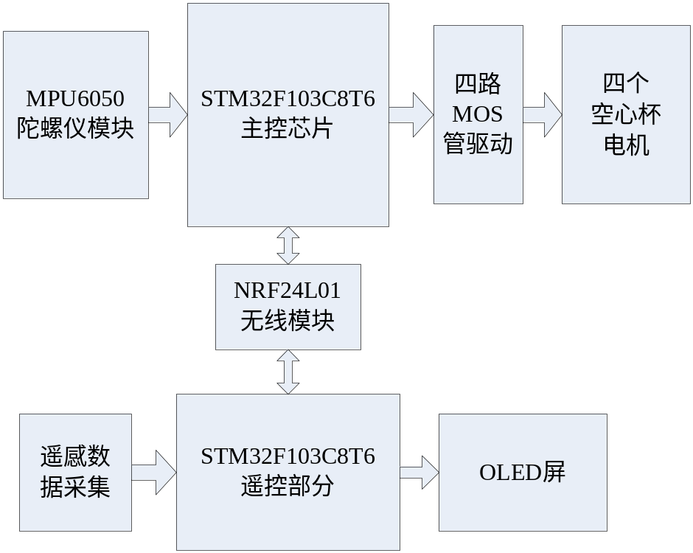
图1 系统整体框图

1.2 设计方案论证

1.2.1 主控芯片
方案1：飞行器主控选用51单片机。51单片机在运用方面相对很成熟，且有一套相对稳定的操作系统。除了技术成熟，51单片机还有价格低廉的特点，所以开发成本较低。89C51 单片机是8 位单片机。其指令是采用的被称为“ CISC ”的复杂指令集，共有111 条指令。由于其内部总线是8 位的，其内部功能模块基本上都8位的虽然经过各种努力其内部功能模块有了显著增加，但是受其结构本身的限制很大，其主频一般为12M晶振经12分频后的1M主频，对于飞行器的控制算法而言，此频率下程序运行速度太慢，四轴飞行程序算法较复杂，程序很大，51单片机内存不够，无法运行大型程序，其模拟功能部件的增加更显困难。而且不能在线编程，功耗较大。

方案2：飞行器主控选用STM32F103系列单片机。STM32F103是32 位的单片机，采用了精简指令集（RISC）结构，只有简洁的27 条指令，大量的指令则是模拟指令，众多的寄存器以及片内数据存储器都可参加多种运算。这些内核指令均为单周期指令，功能强，运行的速度快,主频一般为72M。而且有5种低功耗模式，功耗极低。由于引进了Flash 型程序存储器和JTAG 技术，不仅使开发工具变得简便，而且价格也相对低廉，并且还可以实现在线编程。在扩展方面也比较方便。但由于其功能强大，资源齐全，相应的价格较高，增加开发成本。

本项目中，飞行器在空中稳定飞行要有比较复杂的PID调节，在调节同时要不断读取陀螺仪数据，并且还要处理无线接收到的数据，程序较大且对时效性要求较高，所以对单片机的处理速度和内存都有很高的要求，51单片机性能无法达到要求；STM32相对51单片机其封装更小，对微型飞行器载重和空间要求相对51单片机更小。
通过以上分析，我们选择方案2。

1.2.2 电机模块
方案1：使用普通直流电机作为动力，普通直流电机技术成熟，价格便宜 ，型号齐全，性能稳定。但普通直流电机转速快，动力不足，不易控制，在复杂情况下达不到精确控制，对于微型飞行器而言体积较大，转速不是很足。所以此方案不易实现。
方案2：使用空心杯电机作为动力，空心杯电动机在结构上突破了传统电机的转子结构形式，采用的是无铁芯转子，也叫空心杯型转子。这种新颖的转子结构彻底消除了由于铁芯形成涡流而造成的电能损耗，同时其重量和转动惯量大幅降低，从而减少了转子自身的机械能损耗。由于转子的结构变化而使电动机的运转特性得到了极大改善，不但具有突出的节能特点，更为重要的是具备了铁芯电动机所无法达到的控制和拖动特性。且空心杯电机因为没有铁芯，其体积小，质量轻，很适合用做微型四轴。
综合以上分析，选择方案2。

1.2.3 电机驱动模块
方案1：使用三极管搭建放大电路做电机驱动，三极管开关速度高，大型三极IC可以做的很大，缺点损耗大，驱动复杂。三极管为电流驱动，有多子和少子两种极性载流子，受温度影响较大，工作不太稳定，由于损耗太大，驱动功率和效率不是很好。
方案2：使用SI2302-MOS管，MOS的导通压降下，导通电阻小，栅极驱动不需要电流，损耗小，驱动电路简单，自带保护二极管，热阻特性好，适合大功率并联，工作性能稳定，缺点开关速度不高，比较昂贵。
综合以上分析，选择方案2。

1.2.4 传感器模块
微型多功能四轴飞行器由PID调节，PID算法属于闭环调节，所以要时时获取飞行器3D姿态，我们使用全球首例整合性6轴运动处理组件MPU6050，此传感器相较于多组建方案，免除了组合陀螺仪与加速度器时间轴之差的问题，减少了大量的封装空间。MPU-6000（6050）的角速度全格感测范围为±250、±500、±1000与±2000°/sec (dps)，可准确追踪快速与慢速动作，并且，用户可程式控制的加速器全格感测范围为±2g、±4g±8g与±16g。产品传输可透过最高至400kHz的IIC或最高达20MHz的SPI（MPU-6050没有SPI）。MPU-6000可在不同电压下工作，VDD供电电压介为2.5V±5%、3.0V±5%或3.3V±5%，逻辑接口VDDIO供电为1.8V± 5%（MPU6000仅用VDD）。MPU-6000的包装尺寸4x4x0.9mm(QFN)，在业界是革命性的尺寸。其他的特征包含内建的温度感测器、包含在运作环境中仅有±1%变动的振荡器。
基于以上优点，使用MPU6050模块。

1.2.5 无线控制
方案一：使用HC05蓝牙模块，蓝牙模块数据通过串口发送和接收，很容易实现通信，从而实现对小车的控制，适合短距离无线传输和与手机通信。但此模块工作性能不太稳定，最大无线通信距离较短，无线数据传输速率较慢，所以不适合本项目。
方案二：采用NRF24L01无线通信模块，此模块相比HC05价格较高，通信协议复杂，开发成本较大。但相比HC05此模块功能强劲，工作可靠性高，无线通信距离远，传输速度快，且可以自己选择工作频段，所以保密性能好，不易被干扰，适合项目要求。
由于是对飞行器控制，要确保控制信号的高效性以及可靠性，综合以上分析，选择方案2。

2 理论分析

2.1 微型飞行器动力分析
飞行器顾名思义就是要克服地心引力，在空中运行，即要完全依赖自生动力产生升力，即自生产生的升力要大于自生重力，且有较多余量，即飞行器的载重性能。
现在PCB技术成熟，我们根据电路绘制了一块适合飞行器外形的PCB板，可充当飞行器机架，板上即为部分控制电路，搭载相关主控和外设，最终使飞行器体积小巧，重量轻便。由于机架与外设电路是一体化结构，相互之间高度嵌入，结构稳定，为起飞提供了相应条件。
前面分析的使用体积小巧，动力强劲的空心杯电机作为动力，解决了普通电机质量和体积的问题。动力部分还有一个比较重要的部分就是驱动，我们没有选用驱动芯片，驱动芯片体积小，集成度高，功能完善，一般有多路驱动还有相应保护电路，但是由于四轴飞行器特殊的外形而言，更适用每一路驱动分散型的设计，所以最终选用了最原始的MOS管驱动，其一路驱动电路只占用一两个贴片电阻的空间，同时又能提供比较强的动力。
由以上条件分析，飞行器在的动力部分在提供充足升力的同时，不再占用较大空间，重量轻便，动力方面达到要求。

2.2 飞行姿态控制分析
飞行器并不是简单的让四个电机转就能升空，由于电机和结构的差异性，以及外界空气的影响，飞行器在起飞时会在水平方向的X轴和Y轴出现一个偏差角度，如果不进行调节，偏差角度会越来越大，最终飞行器会进行侧翻，导致起飞失败，所以当产生偏差角度时，需要不断对电机进行转速调节，以保持飞行器的平衡，次调节过程选用的是PID算法。
在过程控制中，按偏差的比例（P）、积分（I）和微分（D）进行控制的PID控制器（亦称PID调节器）是应用最为广泛的一种自动控制器。它具有原理简单，易于实现，适用面广，控制参数相互独立，参数的选定比较简单等优点；PID调节规律是连续系统动态品质校正的一种有效方法，它的参数整定方式简便，结构改变灵活（PI、PD、…）。
离散化公式：
△u(k)= u(k)- u(k-1)
△u(k)=Kp[e(k)-e(k-1)]+Kie(k)+Kd[e(k)-2e(k-1)+e(k-2)]
由于PID算法为闭环调节，所以需要反馈输入，也就是时时获取飞行器空中3D姿态，这里使用MPU6050陀螺仪获取飞行器3D姿态，根据飞行器三轴角度和角速度作为PID角度输入，使飞行器三轴期望角度和角速度为0，当飞行器出现角度偏差时，根据PID输出改变相应电机转速，最终达到飞行器在空中稳定的飞行。

2.3 远程遥控分析
飞行器稳定飞行只是完成了一半功能，要让飞行器智能，就必须加入人工控制部分，需要制作一款遥控器，首要方案是选用51单片机类CPU做控制器，考虑到使用手感，决定将按键控制改为遥感控制，遥感控制需要采集遥感角度，即遥感的模拟电压，所以需要使用ADC采集，51单片机不具备这个功能，如果加AD采集外设能达相应功能，但采集精度不是很好，最后决定使用STM32F103C8T6做主控芯片，不仅不需要增加额外的外设，还能提高采集精度，且此芯片主频高达72MHz，对于时时采集和控制也能达到要求。
遥控器与小车之间通信采用的是NRF24L01无线通信模块，可达到远距离稳定控制的效果，可以自己选择工作频段，保密性能极好好，不易被干扰。

3 电路与程序设计

3.1 电路设计

3.1.1 主控芯片
主控芯片为STM32F103C8T6，最小系统电路如下。
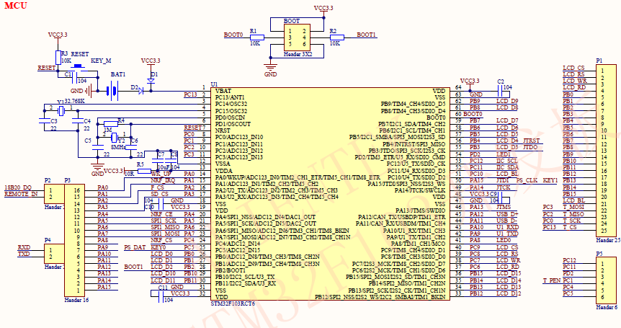
图2 STM32F103C8T6芯片
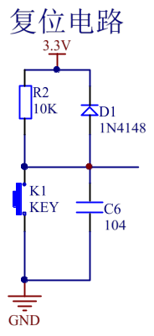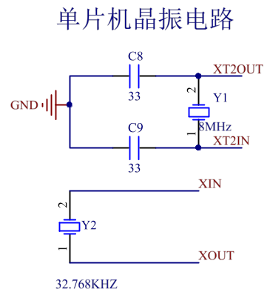
图3 复位电路 图4 晶振电路

3.1.2 驱动电路
小飞行器驱动选用SI2302型MOS管作为驱动，原理图如下：
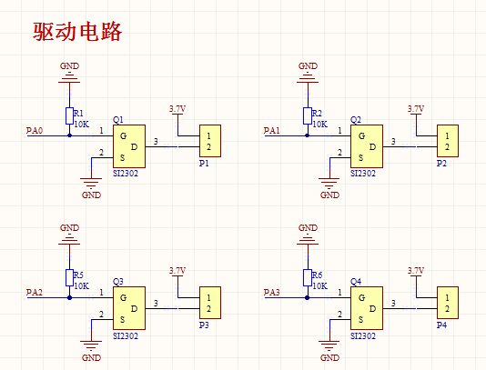
图5 SI2302型MOS驱动电路
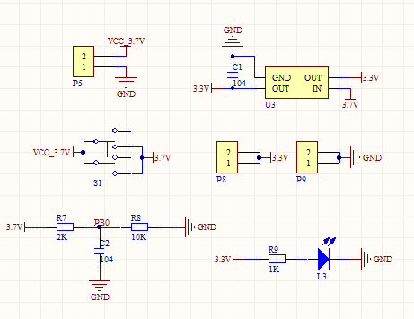
图6电源部分

3.2 程序流程图
微型四轴飞行器程序框架如下：

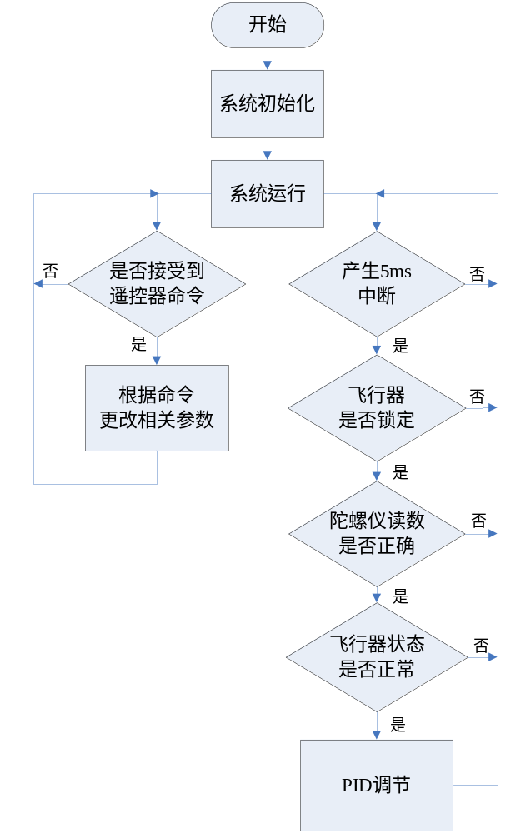
图7：程序框图

4 测试方案与结果

4.1 飞行器起飞动力测试
对飞行器动力进行测试，给电机PWM波，最大值为7200。首先给一个电机10%占空比、20%占空比、%50占空比、100%占空比；下一步给四个电机占空比，顺序同上。
表1 电机运行测试
一个电机占空比 | 测试结果
10% | 电机正常运行
20% | 电机正常运行
50% | 电机正常运行
100% | 电机正常运行
测试表明单个电机工作正常。

表2 电机运行测试
四个个电机占空比 | 测试结果
10% | 电机正常运行
20% | 电机正常运行
50% | 单片机复位，电机运行不正常
100% | 单片机复位，电机运行不正常
测试表明四个电机在速度较快情况下同时运行时功率很大，而电池供电功率不够，导致系统电压不够，最终使单片机复位。我们采取的措施是更换大功率电池，更换后单片机不再复位。

4.2 遥控器通信测试
飞行器需要根据遥控器命令判断是否进行飞行，遥控器和其通信非常重要，首先在电机不运行是测试通信，然后在电机运行时测试通信。

表3 遥控器通信测试表
电机PWM占空比 | 测试结果
0% | 通信正常
10% | 通信正常
50% | 通信不连续
100% | 通信成功率很低

测试表明当电机功率较大时，由于电源不稳定，导致无线模块工作不正常，我们选择在无线模块电源输入出接滤波电容，最后实现电机高速旋转时无线模块正常通信。

4.3 PID平衡测试
此测试为最后测试，调节好PID参数后，我们进行了飞行器的起飞测试，根据飞行器状态，不断微调PID参数，达到最稳定的飞行状态。
然后根据遥控器的命令，进行前后左右飞行控制，测试表明效果良好。

5 总结
经过两个星期的努力，从飞行器原理图的设计，驱动的选择，PCB板的制作，以及对电机的控制，我们遇到了一系列小问题，在经过分析调试后，最终解决了这些问题。其中看似不起眼的一些小问题因为我们的忽视，给我们造成了很大的困扰，直到我们发现后才恍然大悟，所以我们体会到了注重细节的重要性；也明白了实践的重要性，有些问题理论是分析不出来的。
在实现飞行器升空飞行时，由于飞行器算法的复杂性，一开始也走了很多弯路，后来我们不再单打独斗，而是分工合作，这样大大提高了效率。最后在协作下我们完成了电机的控制，传感器数据的采集，飞行器与遥控器之间的通信，并在此基础上进一步完善，改进了一些算法，最后得到了很好的效果。在此期间我们学到了最基本的PID算法，各种滤波算法，分段PID算法，最大的收获是体会到团队合作和创新意识的重要性。

参考文献
[1]谭浩强.C程序设计（第四版）.清华大学出版社，2010.
[2]郭天祥.51单片机C语言教程[M] .电子工业出版社，2009.
[3]ALIENTEK .STM32F4 开发指南(库函数版).现代电子技术，2014.
[4]杨素行.模拟电子技术基础简明教程[M].高等教育出版社，2001.
[5]康华光.秦臻.电子技术基础数字部分[M] .现代电子技术，2006.
[6]利达尔.超低功耗单片机原理与应用[M].清华大学出版社，2004.

